

PROPUESTA de desarrollo web atalanta

Informe de Desarrollo Web y Avances

Equipo: RED DREAM
Integrantes: Fabian Parra, Isaac Perozo, Marcos Caballero, José Lema.

Introducción

Objetivo General
Desarrollar una primera versión funcional y bien estructurada de la web corporativa de Atalanta con las Herramientas aplicadas en clase, estableciendo la base técnica, organizativa y de seguridad necesaria para garantizar la continuidad del proyecto y permitir su evolución en las siguientes fases hasta alcanzar una mejora de la interfaz y seguridad de la web para mejorar la experiencia del Usuario.
Para ello, se plantean los siguientes objetivos:
- Definir la estructura organizativa del equipo y asignar roles según las competencias de cada integrante.
- Configurar el entorno técnico necesario para el desarrollo del proyecto, incluyendo servidores, herramientas y repositorios.
- Analizar la web actual de Atalanta y diseñar una propuesta visual y funcional mejorada.
- Implementar una primera versión navegable de la web corporativa, con las secciones principales operativas.
- Aplicar medidas iniciales de seguridad que garanticen buenas prácticas desde el inicio.
- Documentar todas las decisiones técnicas, organizativas y de diseño tomadas durante la fase.

Desarrollo de la Fase 1
La Fase 1 del proyecto tiene como objetivo establecer la base técnica y funcional del desarrollo, creando una primera versión operativa de la web corporativa de Atalanta y preparando la infraestructura necesaria para las siguientes fases.
Esta etapa abarca la organización del equipo, la configuración del entorno de trabajo, el diseño inicial de la web y la implementación de una versión navegable.

1. Objetivos de la Fase 1
-Preparar el entorno técnico del proyecto (máquinas, repositorios, estructura de carpetas).
-Diseñar la arquitectura inicial de la web corporativa.
-Desarrollar una primera versión funcional y navegable de la web.
-Aplicar medidas básicas de seguridad.
-Documentar las decisiones técnicas y organizativas del equipo.

2. Organización del Equipo
Para garantizar un desarrollo eficiente, el equipo se divide en roles:
-Responsable de Frontend: Diseño visual, maquetación y experiencia de usuario.
-Responsable de Backend: Lógica del servidor, plantillas, estructura de datos.
-Responsable de Infraestructura: Configuración de máquinas, servidores y despliegues.

-Responsable de Documentación y QA: Registro de decisiones, pruebas y control de calidad.
Cada miembro del equipo conoce sus responsabilidades y participa en reuniones de coordinación.

3. Estudio de la Página Inicial: Cualidades y Vulnerabilidades || Estudio de Mercado

3.1Estudio de Diseño de Páginas Web Corporativas.
-Analizar Competencias y experiencia de usuario.
-Diseño de interfaz.
-Comentarios hechos por usuarios de la plataforma.
-Estadísticas de la sección y pagina más visitada.
3.2 Estudio de la Pagina Inicial
-Claridad del mensaje corporativo: Se estudia la página, como comunicar de forma inmediata quién es la empresa, qué servicios ofrece y qué la diferencia de la competencia.
-Estructura visual: Se analiza la disposición de elementos, jerarquía visual, uso de imágenes, iconos y bloques de contenido.
-Accesibilidad y usabilidad: Se revisa la facilidad de navegación entre apartados, legibilidad, contraste de colores y adaptación a dispositivos móviles.
-Velocidad de carga: Verificamos un tiempo de carga adecuado, la experiencia del usuario y el posicionamiento SEO.
-Coherencia con la identidad corporativa: Colores, tipografías y estilo deben alinearse con la marca Atalanta.

4. Preparación del Entorno Técnico
4.1 Repositorio y control de versiones
Creación del repositorio en GitHub.
-Estructura inicial:
-/frontend
-/backend
-/docs
-/infra

4.2 Configuración de máquinas
Entorno local con XAMPP/LAMP o servidor Linux.
Configuración de Apache/Nginx.
Preparación de una máquina para base de datos.
Instalación de herramientas de desarrollo:
-VSCode + extensiones
-Git
-Navegadores para pruebas (Chrome, Firefox)

5. Diseño de la Web Corporativa
5.1 Análisis de la web actual
Se revisa la web oficial de Atalanta para identificar:
-Estructura de navegación.
-Estilo visual.
-Contenidos esenciales.
-Funcionalidades existentes.

5.2 Propuesta de diseño
Se definen los siguientes elementos:
-Paleta de colores corporativa.
-Tipografías.
-Estilo visual general.
-Wireframes de las secciones principales:
-Inicio
-Servicios
-Blog/Noticias (opcional)

6. Desarrollo de la Web Corporativa Funcional
6.1 Estructura inicial
Se implementa una primera versión navegable con:
-Cabecera (navbar)
-Pie de página (footer)
-Secciones principales con contenido provisional
-Diseño responsive básico

6.2 Tecnologías utilizadas
HTML5, CSS3 y JavaScript
Framework opcional (según decisión del equipo):
React, Vue o desarrollo tradicional
Sistema de plantillas si se usa backend (PHP, Node, etc.)
6.3 Criterios de funcionalidad
-Navegación completa entre páginas.
-Contenido visible y organizado.
-Compatibilidad con dispositivos móviles.
-Código limpio y estructurado.

7. Medidas Iniciales de Seguridad
Aunque la seguridad avanzada se abordará en la Fase 3, en esta etapa se aplican medidas básicas:
-Configuración de HTTPS.
-Cabeceras de seguridad mínimas:
X-Frame-Options
X-Content-Type-Options
-Validación de formularios en el lado del cliente.
-Evitar subida de archivos sin control.
-Eliminación de información sensible en mensajes de error.

8. Documentación y Conclusión del Proyecto
Adjuntamos un resumen que incluye:
-Objetivos del proyecto.
-Tecnologías seleccionadas.
-Arquitectura inicial.
-Roles del equipo.
-Planificación de tareas.
-Instrucciones para ejecutar el entorno de desarrollo.

9. Resultado de la Fase 1
Al finalizar esta fase, el equipo entrega:
-Una web corporativa navegable y funcional.
-Infraestructura técnica preparada.
-Repositorio organizado y operativo.
-Documentación inicial completa.
-Medidas básicas de seguridad aplicadas.

- Objetivos de la Fase 1
La Fase 1 del proyecto tiene como finalidad establecer los cimientos técnicos, organizativos y funcionales que permitirán el desarrollo completo del sistema solicitado por el periodo de prácticas para la Empresa Atalanta. Esta fase se centra en construir una base sólida que garantice la continuidad del proyecto en las siguientes etapas.

Objetivos desarrollados
- Preparar el entorno técnico del proyecto Incluye la creación y configuración de las máquinas necesarias, la instalación de herramientas de desarrollo, la definición de la estructura de carpetas y la creación del repositorio en GitHub. El proyecto dentro de Git Hub se desarrolla en un repositorio compartido con los demás miembros del equipo. Para que todo el avance este al alcance de todos.

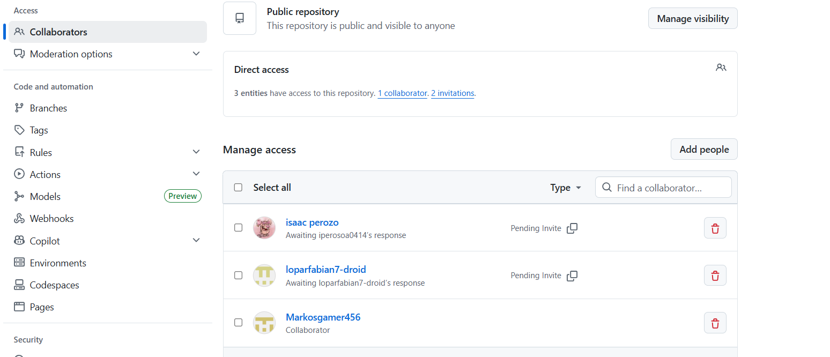

- Diseñar la arquitectura inicial de la web corporativa Se define la estructura general del sitio, la distribución de páginas, la navegación, los componentes principales y la organización del código. Esta arquitectura sirve como guía para el desarrollo y evita improvisaciones que puedan generar inconsistencias.

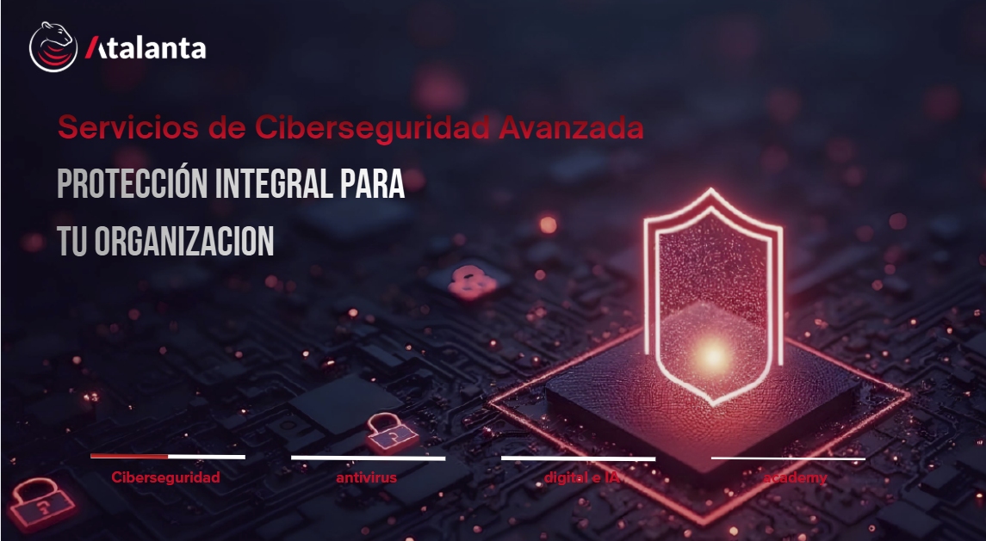

- Desarrollar una primera versión funcional y navegable de la web: Se implementa y proyecta una versión inicial que permita recorrer las secciones principales, el contenido expuesto sea visible y comprobar la coherencia del diseño con el objetivo. Aunque no incluye muchas funcionalidades avanzadas la página es funcional, clara y representa el prototipo de la web final. Además desarrollamos una primera toma de contacto para arreglar detalles como los iconos, la interfaz, la fuente de la letra y las imágenes/videos que incluyen en la web.
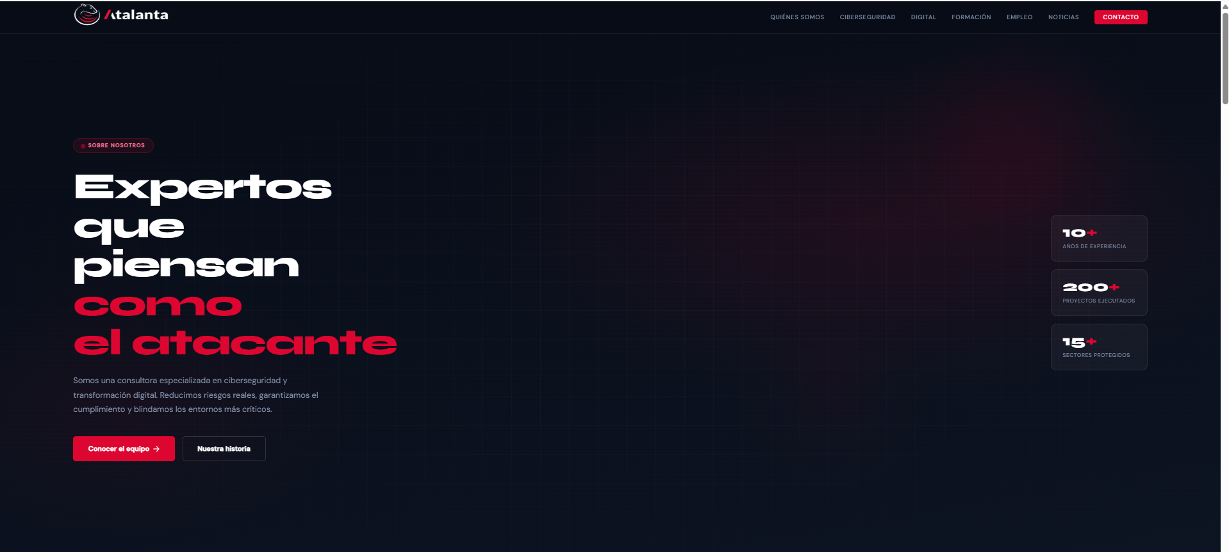

- Aplicar medidas básicas de seguridad Se incorporan prácticas esenciales como cabeceras de seguridad, validación de formularios, configuración adecuada del servidor y eliminación de mensajes de error sensibles. Esto previene vulnerabilidades tempranas y sienta las bases para la Fase 3 del desarrollo de la web.

- Documentación de las decisiones técnicas y organizativas del equipo Registramos el uso de tecnologías como ChatGPT para hacer más fácil el estudio de las webs Corporativas de la competencia, utilizamos un repositorio en GIT HUB para compartir los avances del proyecto desarrollando cada página, utilizamos herramientas de inteligencia artificial para validar la estructura completa del proyecto, controlamos procesos de trabajo, configuraciones y avances con un formulario que se entrega de forma diaria. Esta documentación garantiza transparencia, facilita el mantenimiento y permite que cualquier miembro pueda incorporarse al proyecto sin dificultad.

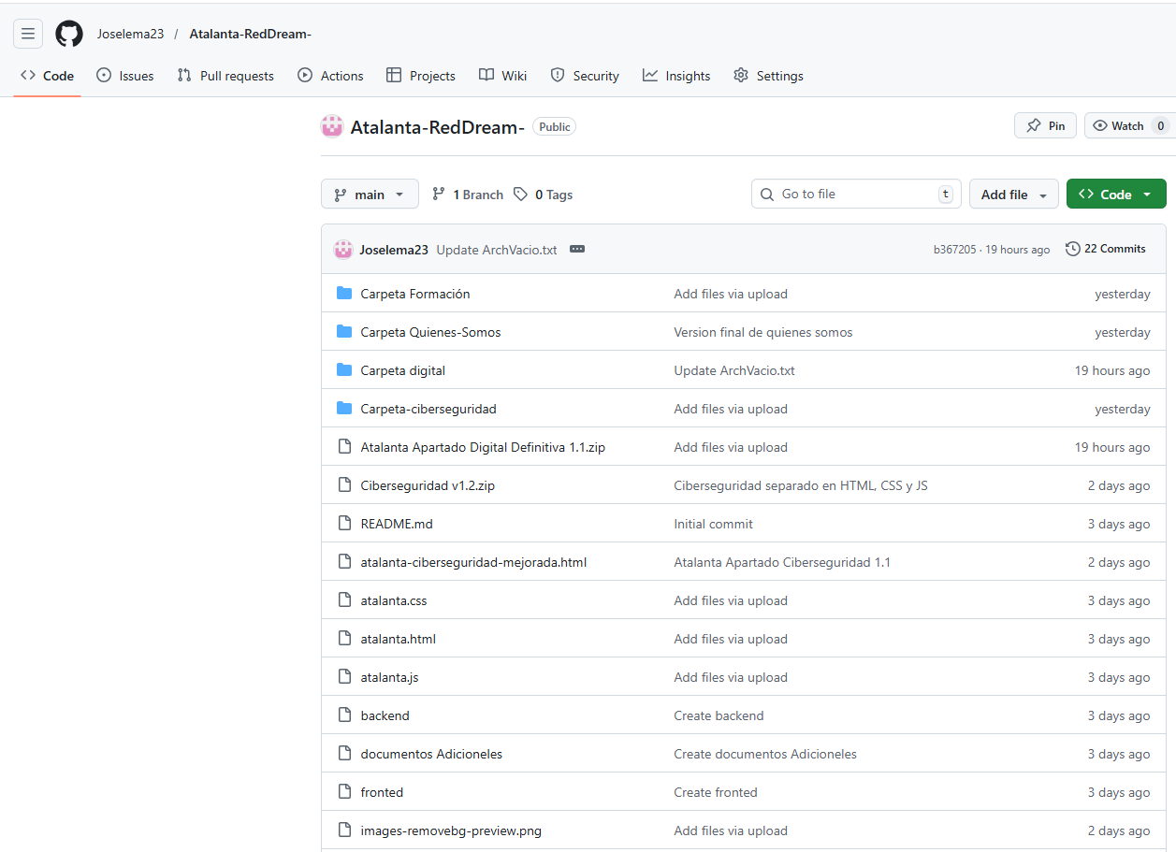

2. Organización del Equipo
La organización del equipo es fundamental para asegurar un flujo de trabajo eficiente y evitar duplicidades o mal entendidos entre los miembros. Cada rol está definido para cubrir un área específica del desarrollo, aunque todos los miembros deben mantener comunicación constante.

Roles desarrollados
- Responsable de Frontend Diseño y desarrollo la interfaz visual del sitio. Se encarga de la maquetación, la experiencia de usuario, la adaptación responsive y la implementación de estilos coherentes con la identidad corporativa de Ciberseguridad. También colabora con backend para integrar futuras funcionalidades dinámicas.

- Responsable de Backend Define la estructura lógica del servidor, prepara plantillas reutilizables, organiza rutas y establece la base para la futura integración con la base de datos. Su trabajo garantiza que la web pueda evolucionar hacia un sistema más complejo en fases posteriores.

- Responsable de Infraestructura Configura las máquinas virtuales o entornos locales, instala servidores web, gestiona puertos, prepara la base de datos y documenta los pasos necesarios para ejecutar el proyecto. Su labor asegura que el entorno sea estable y replicable.

- Responsable de Documentación y QA Registra decisiones técnicas, redacta documentación, realiza pruebas funcionales y verifica la calidad del código. Su objetivo es asegurar que el proyecto cumpla estándares de claridad, orden y funcionamiento.

Cada miembro participo en reuniones de coordinación para revisar avances, resolver dudas y ajustar la planificación.

3. Estudio de Mercado
Desarrollamos un estudio de mercado que permite comprender el contexto en el que se desarrollará la web corporativa, identificar buenas prácticas y detectar oportunidades de mejora.

3.1 Estudio de Diseño de Páginas Web Corporativas
- Análisis de competencias y experiencia de usuario Se revisaron las webs de empresas similares para identificar tendencias, estructuras comunes, elementos diferenciadores y aspectos que mejoran la experiencia del usuario como agregar imágenes en el banner y crear conexión directa con el servicio ofrecido. También identificamos que no todas las páginas estudiadas en su mayoría no exponían el riesgo a perdidas de miles de euros por falta de una deficiente seguridad cibernética, agregamos un apartado de noticias y estadísticas comprobables para exponer el problema que resuelve la empresa Atalanta. Todo esto permite diseñar una web más competitiva, alineada con los objetivos de captar mas leads, haciendo la web mas profesional.
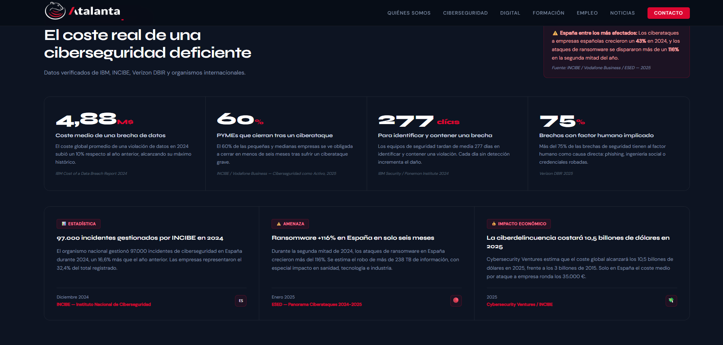

- Diseño de interfaz Se analizan patrones visuales, uso de colores, tipografías, iconografía, disposición de elementos y jerarquía visual para resaltar las necesidades del cliente. El objetivo es definir un diseño atractivo, profesional y coherente con la identidad de Atalanta representativos con el logo y colores como el rojo y negro.

- Comentarios hechos por usuarios de la plataforma: Para mejorar la experiencia usuaria se recopilan opiniones, reseñas o sugerencias de usuarios sobre la web actual o plataformas similares de la competencia. Esto ayuda a detectar puntos débiles dentro de las webs similares, necesidades no cubiertas y oportunidades de mejora que hacen aún más atractiva la web y hace de ella una oportunidad para destacarse entre las demás. Estos son las deficiencias generalmente detectadas en las webs de la competencia.

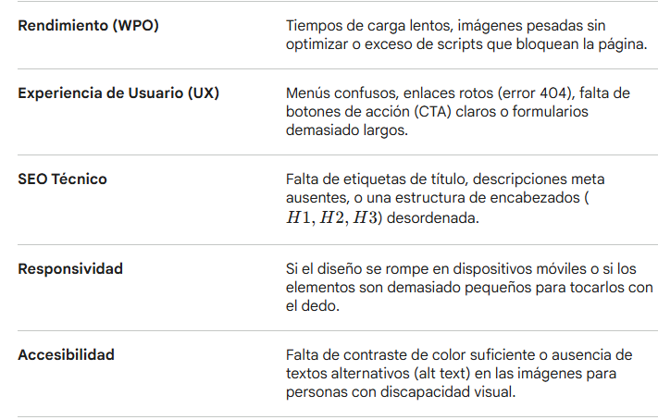

- Estadísticas de la sección más visitada Se identifican las secciones que generan mayor interés para priorizar su diseño y optimización. Esto permite enfocar esfuerzos en áreas clave para el usuario final. Según datos de plataformas como The Hacker News, SANS Institute y Dark Reading, más del 60% del tráfico orgánico se concentra en las secciones dedicadas a noticias de última hora y exploits recientes.

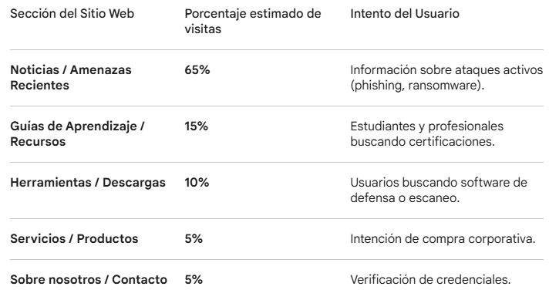

4. Preparación del Entorno Técnico

4.1 Repositorio y control de versiones
Para iniciar el desarrollo del proyecto, creamos un repositorio en GitHub que sirve como punto central de trabajo para todo el equipo. Organizamos la estructura inicial en cuatro carpetas principales: /Carpeta Formacion, /Carpeta Quienes Somos, /docs, /Carpeta digital, /Carpeta Ciberseguridad.

Esta organización nos permite separar claramente cada área del proyecto y de la pagina y mantener un orden lógico desde el principio.

Además, establecimos la norma de realizar commits descriptivos y revisiones mediante pull requests para asegurar la calidad del código.

4.2 Configuración de máquinas
Configuré el entorno técnico necesario para el desarrollo. Instalé un entorno local basado en XAMPP/LAMP para poder ejecutar la web en un servidor Apache o Nginx según las necesidades del proyecto. Preparé también una máquina destinada a la base de datos, aunque su uso será más relevante en fases posteriores.
Instalé las herramientas de desarrollo esenciales: VSCode con extensiones para HTML, CSS, JavaScript y Git; Git para el control de versiones; y navegadores como Chrome y Firefox para realizar pruebas de compatibilidad. Documenté todos estos pasos para que cualquier miembro del equipo pueda replicar el entorno sin dificultades.

5. Diseño de la Web Corporativa
5.1 Análisis de la web actual
Para diseñar la nueva web corporativa, analizamos en profundidad la web actual de Atalanta. Revisamos su estructura de navegación, el estilo visual, los contenidos esenciales y las funcionalidades que ofrece. Este análisis me permitió identificar qué elementos debía mantener, cuáles mejorar y qué nuevas ideas podía incorporar para modernizar la experiencia del usuario y que se vea más profesional de cara a prospectos importantes.

Observé aspectos como lo más visual, la claridad de redacción, la disposición de imágenes y la coherencia entre secciones. También evalué la accesibilidad y la adaptación a dispositivos móviles, aspectos fundamentales para garantizar una buena experiencia de usuario.

5.2 Propuesta de diseño
A partir del análisis previo, establecimos una propuesta de diseño que incluye la paleta de colores corporativa (rojo y negro), las tipografías principales y el estilo visual general.
Cada miembro elaboramos wireframes de las secciones principales —Inicio, Servicios, quienes somos, etc.— para visualizar la estructura de cada página antes de comenzar a programar.

Nuestro objetivo fue crear un diseño moderno, limpio y profesional, que refleje la identidad de Atalanta y facilite la navegación del usuario en base a las necesidades de los prospectos. La propuesta se centra en una interfaz clara, con bloques de contenido definidos en la parte superior y un uso equilibrado de imágenes y texto que cambian la experiencia del usuario.

6. Desarrollo de la Web Corporativa Funcional
6.1 Estructura inicial
Con el diseño aprobado por todos, desarrollamos la primera versión funcional de la web. Implementamos una cabecera con un menú de navegación responsive, un pie de página con información relevante y las secciones principales con contenido provisional. Me aseguré de que la web fuera navegable de principio a fin y que la estructura estuviera lista para ampliarse en fases posteriores.
También trabajé en la adaptación responsive, garantizando que la web se visualizara correctamente en dispositivos móviles, tablets y ordenadores.
6.2 Tecnologías utilizadas
Para esta fase utilicé HTML, CSS y JavaScript como base del desarrollo. Dependiendo de la evolución del proyecto, dejé abierta la posibilidad de integrar un framework como React o Vue. Si el backend lo requiere, también preparé un sistema de plantillas utilizando PHP o Node.js, lo que permitirá reutilizar componentes como la cabecera y el pie de página.
6.3 Criterios de funcionalidad
Consideramos la web funcional cuando cumplió los siguientes criterios: navegación completa entre páginas, contenido visible y organizado, compatibilidad con dispositivos móviles y un código limpio y estructurado. Estos criterios me permitieron que la web estuviera lista para cumplir con todas las expectativas del usuario para ser presentada y ampliada en fases posteriores del desarrollo de la pagina web.
7. Medidas Iniciales de Seguridad
Aunque la seguridad avanzada se abordará más adelante, en esta fase implementé medidas básicas para evitar vulnerabilidades tempranas. Configuré HTTPS en el servidor para asegurar la comunicación entre el usuario y la web. Añadí cabeceras de seguridad como X-Frame-Options y X-Content-Type-Options para prevenir ataques comunes.
Validé los formularios desde el lado del cliente para evitar errores y mejorar la experiencia del usuario. También revisé los permisos de archivos y eliminé cualquier mensaje de error que pudiera revelar información sensible del servidor. Estas medidas me permiten trabajar sobre una base más segura desde el inicio del proyecto.

8. Documentación y Conclusión del Proyecto
Durante esta fase redactamos la documentación inicial del proyecto, donde incluímos los objetivos, las tecnologías usadas con IA, la arquitectura inicial, los roles del equipo. También desarrolle el entorno de desarrollo, lo que facilita la incorporación de nuevos miembros y asegura la continuidad del proyecto.
Esta documentación sirve como guía para las siguientes fases y garantiza que todas las decisiones técnicas y organizativas queden registradas de forma clara y accesible dentro del Repositorio.
9. Resultado de la Fase 1
Al finalizar la Fase 1, entregamos una web corporativa navegable y funcional, con una estructura clara y un diseño coherente. Dejamos preparada la infraestructura técnica necesaria para continuar el desarrollo, organizamos el repositorio de forma profesional y completamos la documentación inicial del proyecto.
Además, implementé medidas básicas de seguridad que fortalecen la base del sistema. Con todo ello, consideramos que el proyecto está listo para avanzar hacia las siguientes fases, donde se integrarán la base de datos, la autenticación y el sistema de gestión de tickets por aplicación.

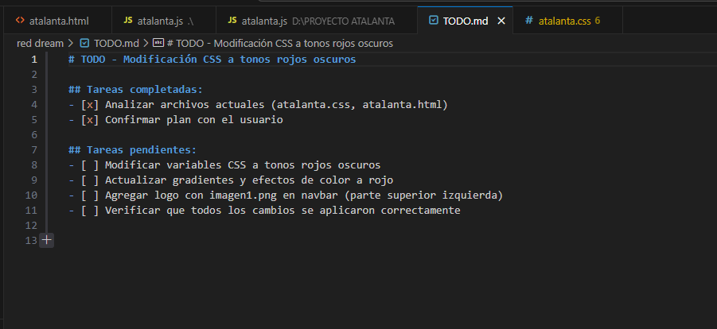

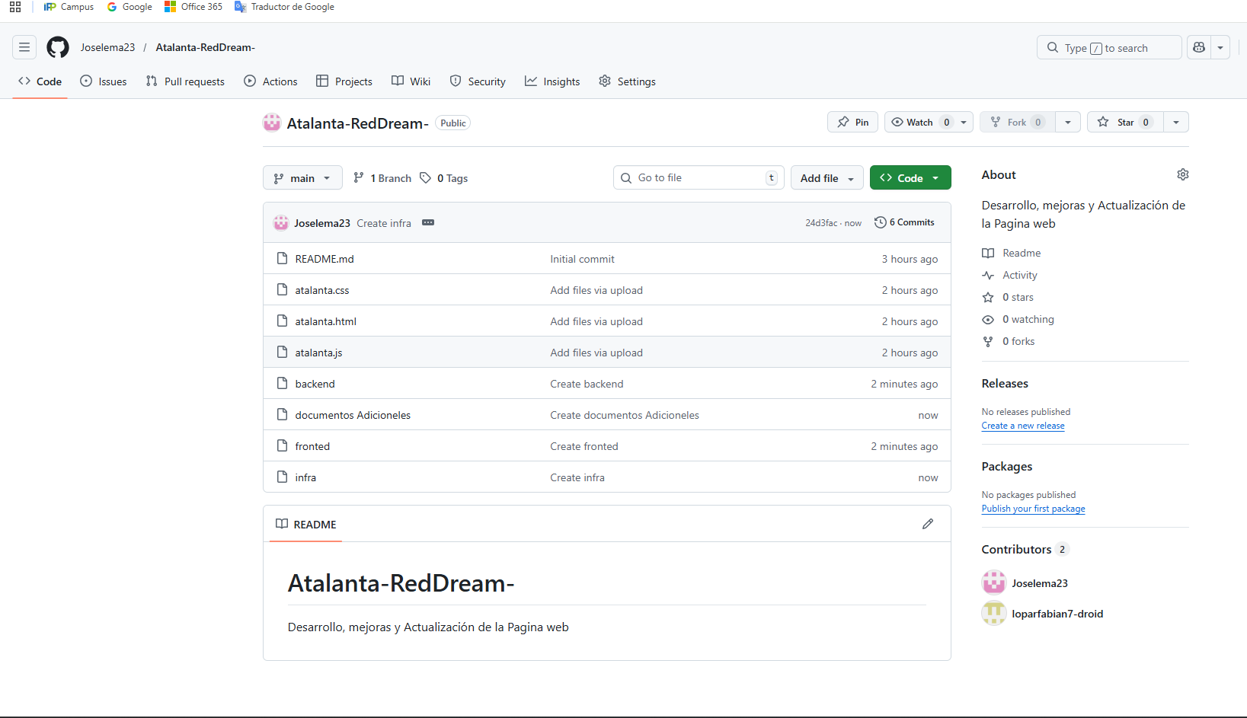

Desarrollo de la Fase 2

En esta fase se tiene como objetivo evolucionar la web corporativa de Atalanta desde una estructura inicial funcional hacia un sistema más dinámico, interactivo y orientado a la captación de clientes. En esta etapa se consolidan los elementos desarrollados en la Fase 1 y se incorporan nuevas tecnologías que permiten mejorar tanto la experiencia del usuario como la capacidad operativa de la web.

Esta fase se centra en la mejora de la navegación, la integración del backend mediante PHP, la implementación de formularios funcionales conectados a correo corporativo, y la creación de una base de datos en MySQL que permita gestionar la información de forma estructurada.

1. Objetivos de la Fase

La Fase 2 tiene como finalidad dar un salto en el desarrollo del proyecto, pasando de una web estática a una plataforma con funcionalidades reales. En este sentido, uno de los principales objetivos ha sido mejorar la estructura de navegación y la conexión entre las distintas interfaces, asegurando que el usuario pueda desplazarse por la web de manera fluida y sin errores.

Asimismo, se ha trabajado en la implementación de un backend funcional utilizando PHP, lo que permite procesar información, gestionar formularios y preparar el sistema para futuras integraciones más complejas. Otro objetivo clave ha sido la incorporación de formularios operativos que permitan la captación de clientes, integrados con herramientas de envío de correo automático como EmailJS.

Además, se ha desarrollado una base de datos en MySQL con el propósito de almacenar la información generada por los usuarios y sentar las bases para futuras funcionalidades como paneles de administración o sistemas de gestión de clientes. Todo ello acompañado de una mejora continua de la experiencia de usuario y una ampliación del estudio de mercado orientado a la conversión.

2. Organización del Equipo

Durante esta segunda fase, hemos variado los roles ya que la idea es que el trabajo en equipo sea dinámico entre nosotros, para que cada uno de los integrantes pudiera aportar a cada fase.

Los responsables de frontend ha centrado su trabajo en la mejora de la interfaz, optimizando la navegación entre páginas, corrigiendo errores visuales y asegurando una experiencia de usuario más fluida. Además, ha colaborado con backend para integrar correctamente los formularios y garantizar su correcto funcionamiento desde el punto de vista visual.

Por su parte, Los responsables de backend ha adquirido un papel más relevante en esta fase, encargándose de la implementación de PHP, la lógica de procesamiento de formularios y la conexión con la base de datos. Su trabajo ha sido fundamental para transformar la web en un sistema dinámico.

Los responsables de infraestructura han continuado gestionando el entorno técnico, asegurando que el servidor soporte las nuevas funcionalidades, configurando correctamente los servicios necesarios y preparando la base de datos en MySQL para su integración.
---

Estudio de la Página Inicial: Cualidades y Mejoras, Estudio de Mercado

3.1 Estudio de Diseño de Páginas Web Corporativas

En esta fase se ha profundizado en el análisis de páginas web del sector de la ciberseguridad, centrándose especialmente en aquellas orientadas a la captación de clientes. Se han estudiado aspectos como la disposición de llamadas a la acción, la visibilidad de los formularios de contacto y la manera en la que las empresas comunican el valor de sus servicios.

Este análisis ha permitido identificar que las páginas más efectivas son aquellas que combinan un diseño claro con mensajes directos y orientados al problema del cliente. En este sentido, se ha decidido reforzar el contenido de la web de Atalanta con información relevante sobre riesgos de ciberseguridad, impacto económico y actualidad del sector.

También se han tenido en cuenta comentarios y comportamientos de usuarios en plataformas similares, lo que ha permitido detectar la importancia de una navegación sencilla, tiempos de respuesta rápidos y formularios accesibles desde cualquier sección.

3.2 Estudio de la Página Inicial

A partir del análisis realizado, se han introducido mejoras en la página inicial para reforzar su claridad y efectividad. Se ha trabajado en la presentación del mensaje corporativo, asegurando que el usuario comprenda de forma inmediata qué ofrece la empresa y cuál es su valor diferencial.

Se ha optimizado la estructura visual, mejorando la jerarquía de los elementos y destacando las secciones más importantes. Asimismo, se ha reforzado la accesibilidad y la usabilidad, facilitando la navegación y mejorando la adaptación a dispositivos móviles.

Otro aspecto clave ha sido la mejora en la velocidad de interacción y la optimización del contenido, lo que contribuye tanto a la experiencia del usuario como al posicionamiento de la web.

4. Preparación del Entorno Técnico

4.1 Repositorio y control de versiones

Durante esta fase, el repositorio de GitHub ha seguido siendo el eje central del desarrollo del proyecto. Se han incorporado nuevas funcionalidades al código, manteniendo una estructura organizada y coherente con la definida en la Fase 1.

Se ha reforzado el uso de buenas prácticas como commits descriptivos, control de versiones mediante ramas y revisión de cambios antes de su integración. Esto ha permitido mantener la estabilidad del proyecto a pesar del aumento de su complejidad.

4.2 Configuración de máquinas

El entorno de desarrollo ha sido adaptado para soportar las nuevas tecnologías implementadas. Se ha trabajado con servidores locales configurados con soporte para PHP y MySQL, asegurando que todas las funcionalidades puedan ejecutarse correctamente.

Además, se ha preparado la base de datos y se han realizado pruebas de conexión entre el servidor y el sistema de almacenamiento, garantizando un entorno estable y funcional para el desarrollo.

5. Diseño de la Web Corporativa

5.1 Análisis de la web actual

En esta fase se ha revisado nuevamente la web desarrollada en la etapa anterior, identificando áreas de mejora relacionadas con la navegación, la claridad del contenido y la disposición de los elementos interactivos.

Este análisis ha permitido detectar puntos de fricción en la experiencia del usuario, especialmente en la interacción con formularios y en la transición entre páginas.

5.2 Propuesta de diseño

A partir de estas observaciones, se han realizado ajustes en el diseño manteniendo la identidad corporativa definida previamente. Se ha mejorado la disposición de los elementos, se han optimizado los espacios y se ha reforzado la coherencia visual en todas las secciones.

El diseño se ha orientado especialmente a facilitar la interacción del usuario, destacando los elementos clave como los formularios de contacto y las llamadas a la acción.

6. Desarrollo de la Web Corporativa Funcional

6.1 Estructura inicial

La estructura desarrollada en la Fase 1 se ha ampliado para incluir funcionalidades dinámicas. La web mantiene su estructura base, pero ahora incorpora elementos interactivos que permiten al usuario enviar información y recibir respuesta.

Se han integrado formularios en distintas secciones y se ha mejorado la conexión entre páginas, logrando una navegación más coherente y completa.

6.2 Tecnologías utilizadas

En esta fase se ha incorporado PHP como lenguaje de backend, lo que ha permitido gestionar la lógica del sistema. Asimismo, se ha implementado MySQL como sistema de base de datos y se ha utilizado EmailJS para el envío de formularios.

Estas tecnologías complementan el uso de HTML, CSS y JavaScript, dando lugar a una arquitectura más completa y funcional.

6.3 Criterios de funcionalidad

La web se considera funcional en esta fase cuando permite no solo la navegación entre páginas, sino también la interacción real con el usuario. Esto incluye el envío de formularios, la validación de datos y la correcta recepción de la información por parte de la empresa.

Además, se mantiene la compatibilidad con dispositivos móviles y una estructura de código clara y organizada.

7. Medidas Iniciales de Seguridad

Durante la Fase 2 se han reforzado las medidas de seguridad implementadas anteriormente. Se ha trabajado en la validación de datos tanto en el cliente como en el servidor, reduciendo el riesgo de ataques comunes como la inyección de código.

También se ha mejorado la gestión de errores y se han aplicado buenas prácticas en el tratamiento de la información, especialmente en los formularios y en la comunicación con la base de datos.

8. Documentación y Conclusión del Proyecto

Se ha continuado con la documentación detallada del proyecto, registrando todas las implementaciones realizadas durante esta fase. Se han documentado especialmente los procesos relacionados con PHP, la integración de EmailJS y la estructura de la base de datos en MySQL.

Esta documentación permite asegurar la continuidad del proyecto y facilita la incorporación de nuevas funcionalidades en fases posteriores.

9. Resultado de la Fase 2

Al finalizar la Fase 2, el proyecto ha evolucionado desde una web estática a una plataforma dinámica y funcional. La implementación del backend, la integración de formularios operativos, el uso de correo automatizado y la incorporación de una base de datos representan un avance significativo.

La web no solo es navegable, sino que también permite la interacción directa con los usuarios, lo que la convierte en una herramienta útil para la captación de clientes. Además, queda preparada para afrontar la siguiente fase del desarrollo, en la que se abordarán aspectos más avanzados como la autenticación de usuarios, la gestión de datos y la seguridad avanzada.

